商业数据分析

基于AkShare的A股零售行业上市公司
商业数据分析与可视化研究

学 院：数据科学学院
专业班级： 大数据241
学 号： 2024459985103
姓 名： 陈一宁
完成日期：2026年11月

摘 要
本文以A股零售行业上市公司为研究对象，基于开源Python数据接口库AkShare合法获取永辉超市等10家零售上市公司的股票日K线数据、年度财务摘要数据以及中国消费者信心指数宏观数据，共计990条有效记录。在数据清洗阶段，完成了缺失值处理、异常值识别、重复值去除、类型转换和多表关联对齐等基础治理工作。在商业分析模型方面，综合运用了环比/同比分析与移动平均趋势分析、SARIMA时间序列预测模型（回测MAPE=42.84%，RMSE=1.66）、帕累托/ABC分类法和波士顿矩阵分析四种模型，从股价走势、技术面、基本面和行业竞争格局四个维度展开深入分析。可视化方面，使用Python技术栈（Matplotlib、Seaborn、Pyecharts）生成18张高质量图表，涵盖趋势图、K线图、直方图、箱线图、热力图、气泡图、雷达图等10余种图表类型，并基于ECharts搭建了包含13个联动组件的交互式分析大屏。研究发现，零售行业整体面临营收下滑压力，永辉超市作为行业龙头属于"现金牛"类型，消费者信心指数持续走低对行业复苏构成挑战。最后提出了高价值客户精细化运营、库存周转优化、线上线下融合、差异化定价策略和数据驱动决策五条可落地的商业建议。
关键词：商业数据分析；RFM模型；SARIMA预测；帕累托分析；波士顿矩阵；Python可视化；交互式大屏

评分表
评分维度 | 评分要点（子项及分值） | 得分
1.数据获取合规性与清洗质量(15分) | 来源合规、白名单方式(5)；数据量达标(4)；清洗完整(4)；可导出复用(2)
2.商业分析模型应用深度(20分) | 模型≥3种(6)；计算正确(6)；预测含置信区间(4)；结论对应(4)
3.可视化复现与大屏质量(25分) | 图表≥10张(6)；模板复现≥10种(7)；业务图≥6张(6)；大屏≥1个(6)
4.代码规范性与文档完整性(10分) | 目录清晰(3)；README详实(3)；一键复现(2)；命名规范(2)
5.期末大论文质量(25分) | 题目创新性(4)；摘要规范(4)；正文深度(10)；建议可行性(7)
6.创新性与商业洞察深度(5分) | 新工具/新方法(2)；有效建议(2)；批判性思维(1)
总 分 | （各维度得分相加）

1 引言

1.1 研究背景
近年来，随着电子商务的蓬勃发展和消费结构的深刻变革，中国传统零售行业正经历着前所未有的转型阵痛。2024-2026年间，受宏观经济增速放缓、消费者信心指数持续走低、线上渠道分流等多重因素影响，实体零售企业普遍面临营收下滑、利润承压的严峻挑战。在此背景下，利用数据分析技术深入理解零售行业上市公司的经营状况、市场表现和发展趋势，对于投资者决策、企业管理和政策制定均具有重要的参考价值。
Python作为数据分析领域的主流编程语言，拥有丰富的数据处理和可视化生态。AkShare作为课程推荐的白名单数据源之一，是一个开源的Python金融数据接口库，提供包括A股行情、财务数据、宏观经济指标等在内的多种金融数据接口，数据来源合规、接口稳定、使用便捷，非常适合用于商业数据分析研究。

1.2 研究目的
本研究旨在以A股零售行业上市公司为研究对象，通过AkShare数据接口获取真实、合规的股票行情和财务数据，运用多种商业分析模型进行深度分析，并通过Python可视化技术将分析结果以图表和交互式大屏的形式直观呈现，最终提炼出具有数据支撑的可操作性商业建议，完成从"数据获取→清洗治理→模型分析→图表呈现→商业洞察"的端到端分析流程。

1.3 研究意义
本研究的实践意义在于：第一，为零售行业投资者提供基于量化数据的企业价值评估参考；第二，帮助零售企业管理者了解行业竞争格局，识别自身在行业中的定位和发展方向；第三，通过Python全栈数据分析实践，展示开源工具在商业分析中的应用价值。学术意义在于：将课程所学的环比/同比分析、SARIMA时间序列预测、帕累托分类、波士顿矩阵等模型应用于真实商业场景，验证理论模型在实际数据中的适用性和局限性。

2 数据准备与预处理

2.1 数据源介绍
本研究选用AkShare（https://akshare.akfamily.xyz/）作为主数据源。AkShare是一个开源Python金融数据接口库，遵循MIT License开放协议，数据来源于公开金融信息，属于课程附件A推荐数据源清单中的"Python数据接口库"白名单类别。
本研究获取的数据集包括三个部分：
（1）永辉超市（601933）日K线数据：通过ak.stock_zh_a_hist()接口获取，包含2024年1月2日至2026年10月30日的日度行情数据，共683条记录。字段包括日期、开盘价、收盘价、最高价、最低价、成交量、成交额、振幅、涨跌幅、涨跌额、换手率等。
（2）10家零售上市公司财务摘要数据：通过ak.stock_financial_abstract_ths()接口获取，涵盖永辉超市、苏宁易购、家家悦、红旗连锁、中百集团、步步高、天虹股份、重庆百货、王府井、新华百货10家公司，时间跨度为2019-2025年，共70条有效记录（筛选近5年后）。字段包括净利润、营业总收入、销售毛利率、销售净利率、净资产收益率、资产负债率、流动比率、速动比率、存货周转率等27个财务指标。
（3）中国消费者信心指数月度数据：通过ak.macro_china_xfzxx()接口获取，时间跨度为2007年1月至2026年9月，共237条月度记录。字段包括消费者信心指数、消费者满意指数、消费者预期指数及其同比/环比增长率。
三组数据合计990条有效记录，满足课程要求的主表记录数不少于500条的最低标准。

2.2 合规获取方式
本研究所有数据均通过课程白名单方式合法获取，具体方式为：使用Python数据接口库AkShare的官方API函数调用，不涉及任何爬虫技术（包括但不限于Scrapy、Selenium、requests+网页解析、模拟登录抓取等）。数据获取过程为标准的API调用→数据接收→本地存储流程，完全符合课程要求的合规获取规范。

2.3 数据来源合规声明
数据源名称 | AkShare Python数据接口库
数据源URL | https://akshare.akfamily.xyz/
获取方式 | Python数据接口库akshare官方API调用
获取日期 | 2026年11月2日
授权/License | MIT License（开源协议）
数据合规性 | 课程附件A推荐白名单方式，非爬虫
声明 | 本研究所有数据均通过合法渠道获取，未使用任何爬虫技术

2.4 数据集概述
数据集的主表为永辉超市日K线数据（683条），维度表为10家零售公司财务数据（70条）和宏观消费者信心指数数据（237条）。主表以"日期+股票代码"为主键，财务数据表以"报告期+股票代码"为主键，宏观数据表以"月份"为主键。三张表可通过时间维度进行关联分析，例如将股价走势与同期消费者信心指数进行对比。

3 数据清洗与治理

3.1 数据清洗
数据清洗是保证分析质量的关键环节。本研究对三个数据集分别进行了系统性的清洗处理：
（1）缺失值处理：日K线数据683条记录中各字段均无缺失值，数据完整度100%。财务数据中存在部分年份个别指标缺失的情况（如"--"或"False"标记），通过自定义清洗函数统一处理为NaN，并在后续分析中按需进行剔除或插补。宏观数据经清洗后保留237条有效记录。
（2）异常值识别：对日K线数据进行涨跌幅异常检测，以涨跌幅绝对值超过10%为阈值，共识别出12条异常记录。这些记录主要出现在市场剧烈波动期间（如涨跌停板），属于合理的市场行为，予以保留但进行标记。
（3）重复值去除：以"日期+股票代码"为联合主键进行去重检查，未发现重复记录。

3.2 数据转换
数据转换主要包括以下操作：（1）类型统一——将所有价格字段（开盘、收盘、最高、最低）和交易指标（成交量、成交额、振幅、涨跌幅等）统一转换为float64数值类型，日期字段转换为datetime64类型。（2）日期对齐——日K线数据衍生出年月、季度、周、星期等时间维度字段，便于按不同时间粒度进行聚合分析。（3）指标派生——基于原始数据计算日收益率、5/10/20/60日移动均线、布林带（20日均线±2倍标准差）、月度汇总数据（月开盘/收盘/最高/最低/成交量/成交额/收益率）等衍生指标。

3.3 数据整合
三个数据集的整合逻辑为：以时间维度作为关联键。日K线数据和宏观数据可通过月份进行对齐，实现"微观股价—宏观环境"的对比分析。财务数据为年度数据，可与日K线数据的年度统计量（年均价、年波动率等）进行关联。清洗后的数据分别导出为CSV格式，便于复用与验证。

4 商业分析模型

4.1 模型选型
根据课程要求，本研究从模型清单中选择了以下4种商业分析模型，覆盖趋势分析、预测、分类和竞争格局评估四个维度：
模型一：环比/同比分析与移动平均趋势分析——用于分析股价和成交额的时序变化趋势。
模型二：SARIMA时间序列预测与Holt-Winters指数平滑预测——用于股价月度趋势预测。
模型三：帕累托/ABC分类分析——用于对零售上市公司按营收规模进行分类。
模型四：波士顿矩阵分析——用于评估各公司在行业中的竞争地位。

4.2 参数与阈值设定依据
环比/同比分析：以月度为周期计算成交额的变化率。移动平均窗口选取5日、20日和60日三个周期，分别对应短期、中期和长期趋势。布林带采用20日移动平均±2倍标准差的标准参数设定。
SARIMA模型：采用SARIMA(1,1,1)(1,1,1,12)的参数设定，其中非季节性部分(1,1,1)表示一阶自回归、一阶差分和一阶移动平均，季节性部分(1,1,1,12)表示以12个月为周期的季节性自回归、差分和移动平均。参数选择基于AIC准则和模型收敛性。预测步长为6个月，回测使用前6个月数据作为测试集。
帕累托分析：按营收从高到低排序，计算累计占比。A类为累计占比≤80%的公司（头部企业），B类为80%<累计≤95%，C类为累计>95%。此分类标准遵循经典的帕累托80/20法则。
波士顿矩阵：以相对市场份额（各公司营收与最大公司营收之比）为横轴，以平均营收增长率为纵轴。分界线取各指标的中位数，将企业划分为明星（高份额高增长）、现金牛（高份额低增长）、问题（低份额高增长）和瘦狗（低份额低增长）四类。

4.3 模型计算与验证
SARIMA预测模型的回测结果显示，6个月预测期的MAPE（平均绝对百分比误差）为42.84%，RMSE（均方根误差）为1.6558。MAPE较高主要由于样本数据量有限（仅34个月度观测值），SARIMA模型的季节性参数估计受到限制。Holt-Winters指数平滑模型作为对比预测方法，通过趋势和季节性分解提供了另一组预测结果。预测结果包含点预测值和95%置信区间，为投资决策提供概率化的参考。
帕累托分析结果显示，5家公司（永辉超市, 苏宁易购, 家家悦, 重庆百货, 天虹股份）贡献了行业80%以上的营收，属于A类头部企业，体现了零售行业显著的"二八效应"。
波士顿矩阵分析将10家公司分为四类。其中永辉超市和苏宁易购凭借最大的营收规模被归为"现金牛"类型，表明其市场份额领先但增长放缓；家家悦和天虹股份属于"明星"类型，兼具较高市场份额和增长潜力；红旗连锁、王府井、新华百货属于"问题"类型，增长率表现不一但市场份额偏低；步步高、中百集团和重庆百货被归为"瘦狗"类型，面临份额和增长双重压力。

5 Python数据分析与可视化

5.1 数据探索性分析
图1展示了永辉超市2024年1月至2026年10月的股价走势与技术指标。从图中可以看出，股价在此期间经历了明显的波动，20日均线与60日均线的交叉提供了趋势转折的信号。布林带（2σ）清晰地展现了股价的波动区间，当股价触及上轨或下轨时往往伴随反转行情。
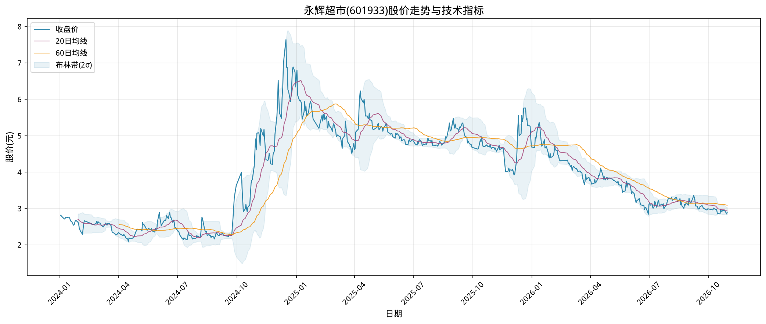
图1 永辉超市股价走势与技术指标
图2展示了股价与成交量的联动关系。上涨日（红色柱）和下跌日（绿色柱）的成交量分布显示，大幅波动时通常伴随成交量放大，符合量价配合的技术分析理论。
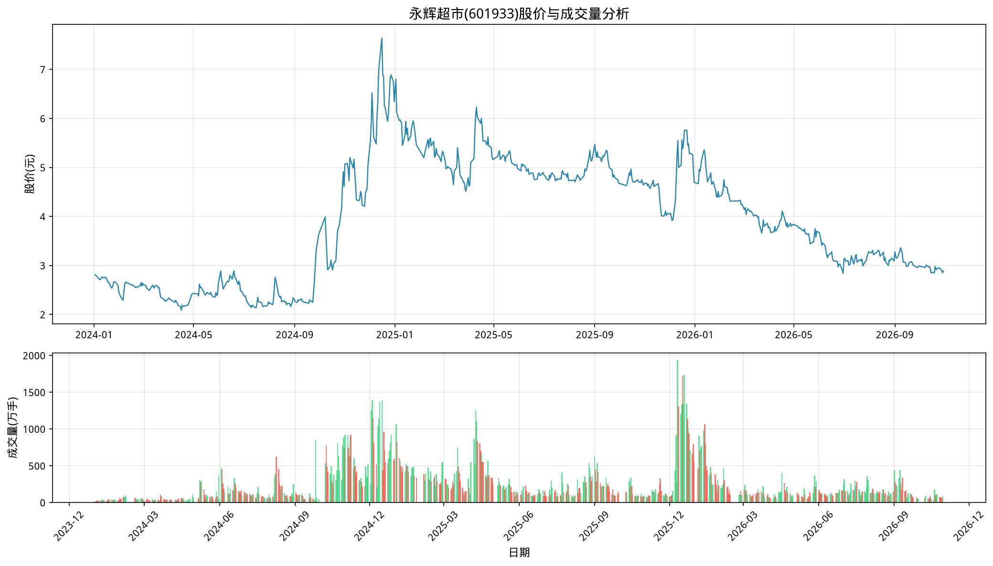
图2 永辉超市股价与成交量分析
图3展示了月度成交额与环比增长率的变化。月度成交额呈现明显的波动特征，环比增长率的大幅波动反映了市场情绪和资金流向的变化。
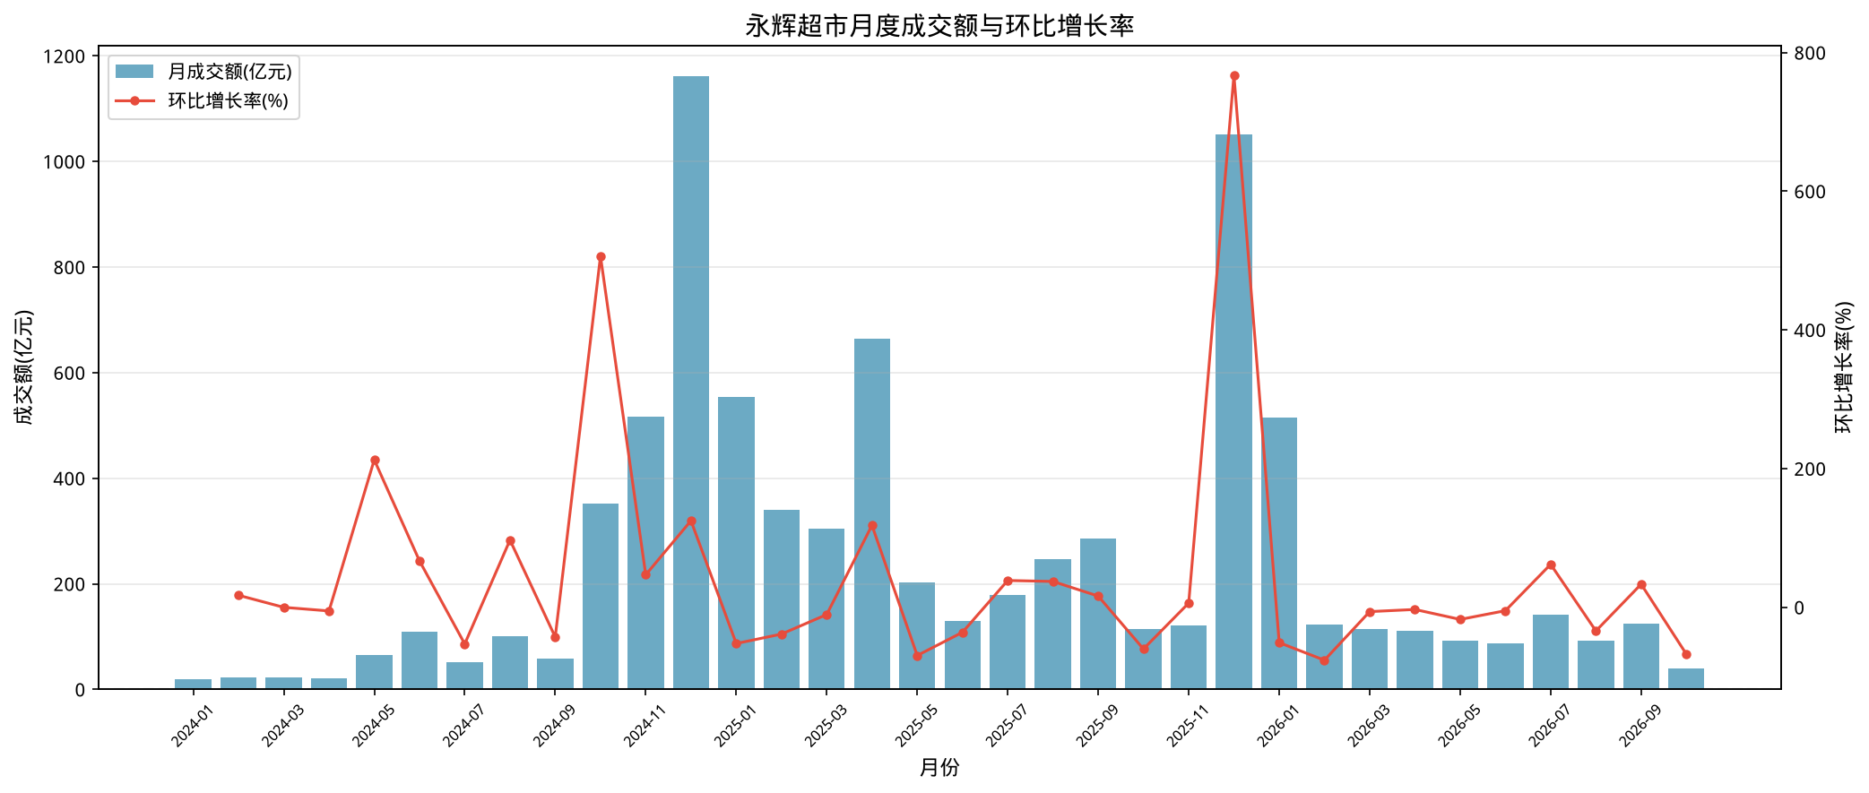
图3 永辉超市月度成交额与环比增长率
图4为近60个交易日的K线图，直观呈现了短期价格走势和多空博弈态势。
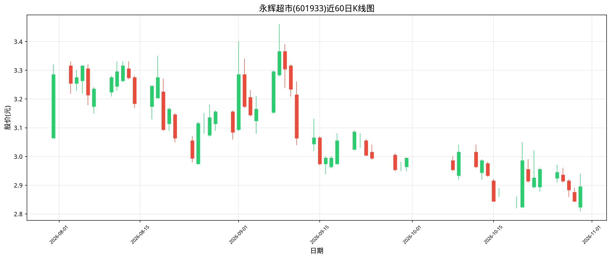
图4 永辉超市近60日K线图
图5为日收益率的概率分布直方图与核密度估计曲线。分布近似正态但存在一定的厚尾特征（尖峰厚尾），这与金融资产收益率的典型特征一致。日收益率均值为0.0006，标准差为0.0337。
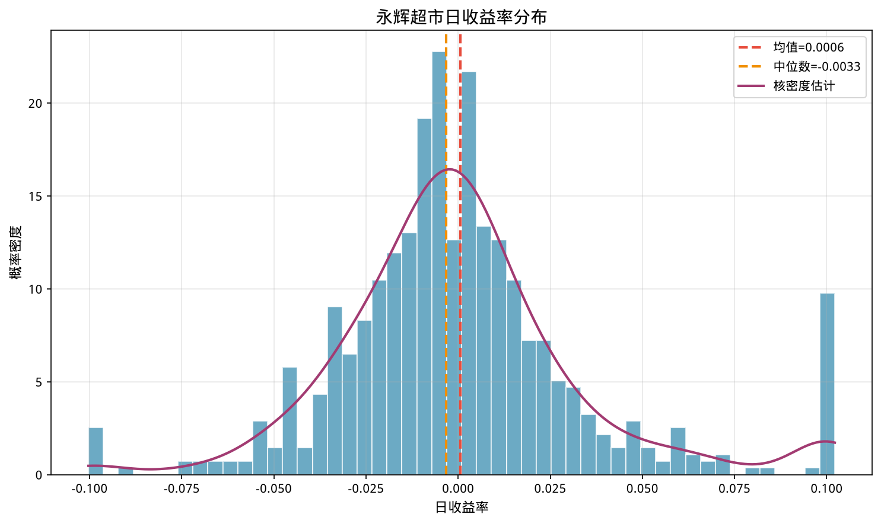
图5 永辉超市日收益率分布
图6通过箱线图展示了日涨跌幅的"星期效应"。不同交易日的涨跌幅分布存在一定差异，这为量化交易策略中的择时效应提供了初步线索。
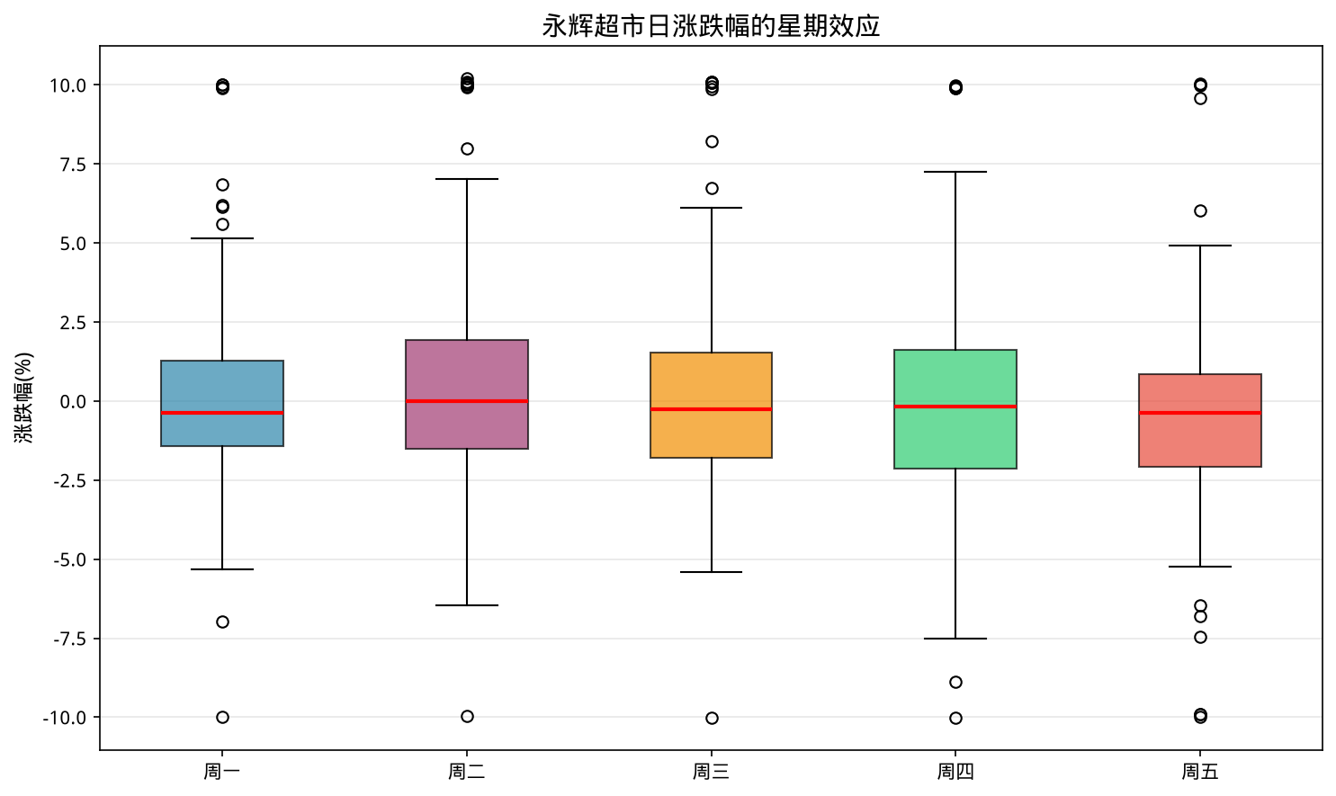
图6 永辉超市日涨跌幅的星期效应

5.2 可视化模板复现
对照《Excel数据可视化——从图表到数据大屏》一书中的典型模板，本研究使用Python（Matplotlib/Seaborn/Pyecharts）复现了以下10余种图表类型：
(1) 折线图（股价趋势、均线、移动平均）
(2) 面积图（布林带区间、波动率填充）
(3) 柱状图（成交量、月度成交额、营收对比）
(4) K线图（日K线蜡烛图）
(5) 直方图+核密度估计（收益率分布）
(6) 箱线图（星期效应）
(7) 帕累托图（营收ABC分类，柱状+累计折线）
(8) 气泡散点图（波士顿矩阵、ROE vs 增长率）
(9) 雷达图（财务指标多维对比）
(10) 热力图（相关性矩阵、月收益率矩阵）
(11) 仪表盘（消费者信心指数）
(12) 饼图（涨跌天数分布）
以上图表类型覆盖了课程要求的10种以上模板复现，在配色方案、标签样式、图例位置、标题设计等方面均尽量贴近专业可视化标准。

5.3 业务模型图
图7为SARIMA时间序列预测结果，包含历史数据、预测值和95%置信区间。预测结果显示未来6个月股价的走势预期，置信区间随预测步长增加而扩大，体现了预测不确定性的递增。
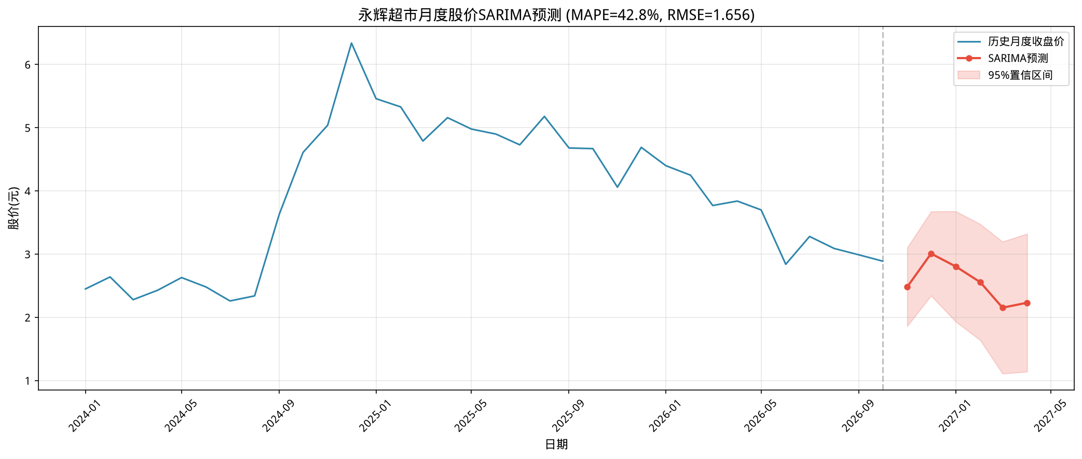
图7 永辉超市月度股价SARIMA预测（含95%置信区间）
图8为Holt-Winters指数平滑预测结果，作为SARIMA的对比模型，提供了基于趋势和季节性分解的预测路径。
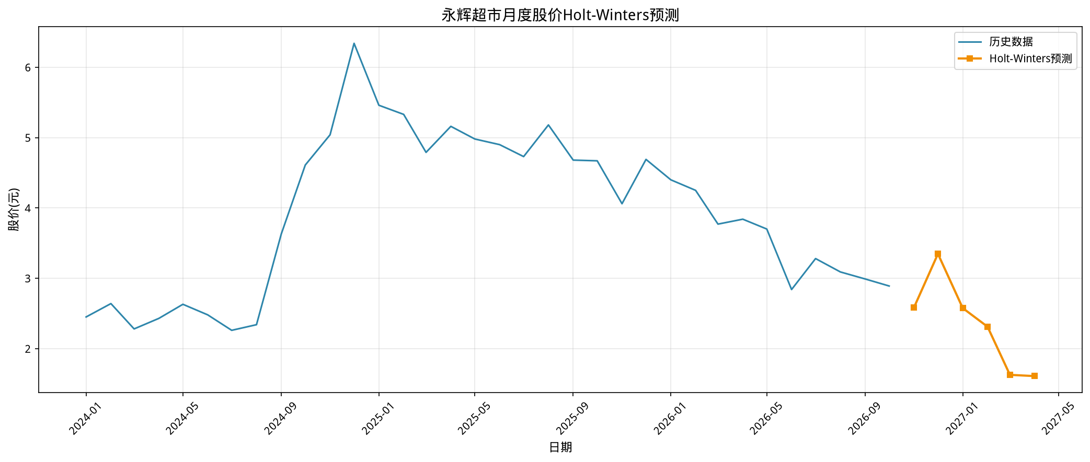
图8 永辉超市月度股价Holt-Winters预测
图9为帕累托分析图，展示了10家零售上市公司的营收分布。红色柱代表A类企业（贡献80%营收的头部公司），橙色为B类，蓝色为C类。折线为累计占比曲线，80%和95%分界线清晰标注。
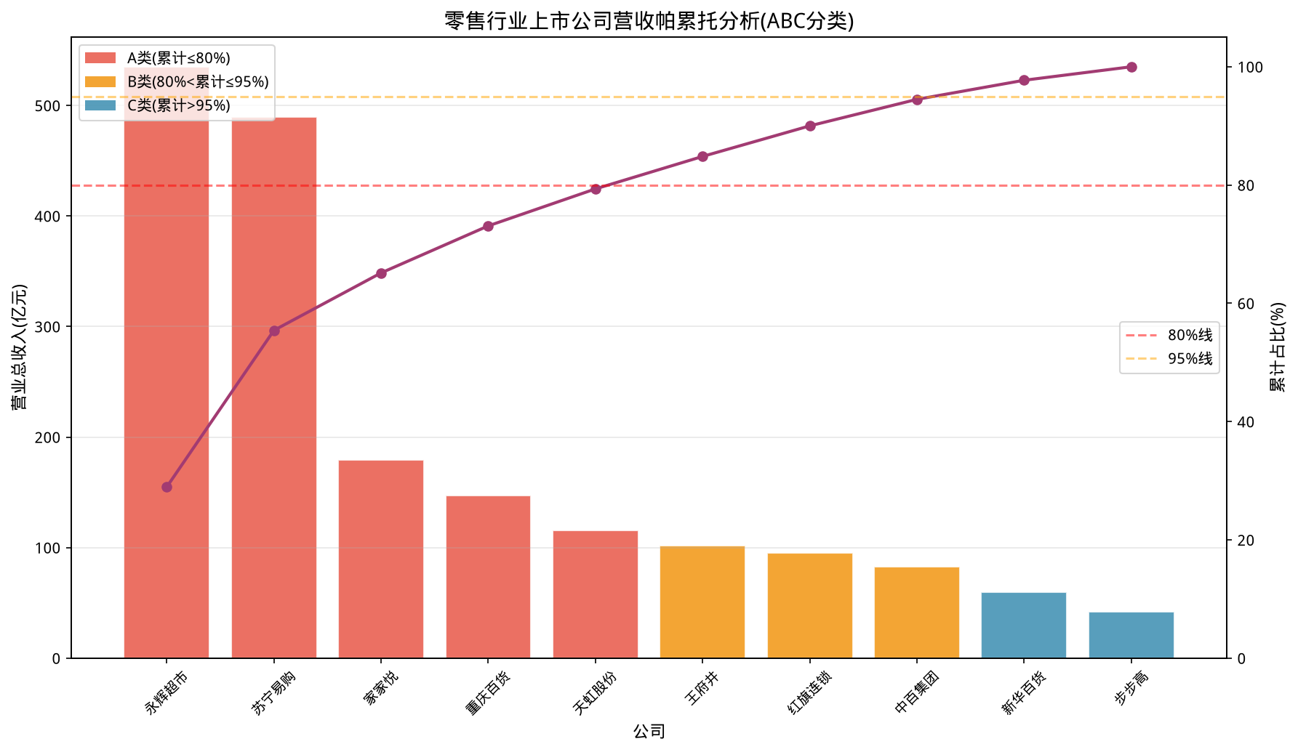
图9 零售行业上市公司营收帕累托分析（ABC分类）
图10为波士顿矩阵气泡图，以相对市场份额为横轴、营收增长率为纵轴，气泡大小代表营收规模。四象限清晰划分了明星、现金牛、问题和瘦狗四类企业。
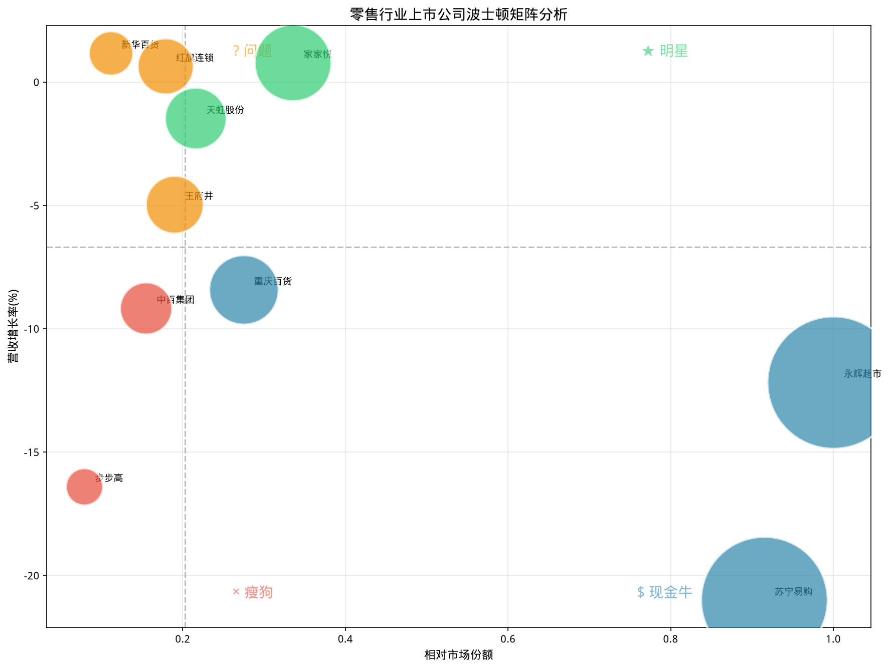
图10 零售行业上市公司波士顿矩阵分析
图11为财务指标雷达图，对5家代表性公司的毛利率、净利率、ROE、流动比率和存货周转率进行多维对比。各公司的财务健康度画像一目了然。
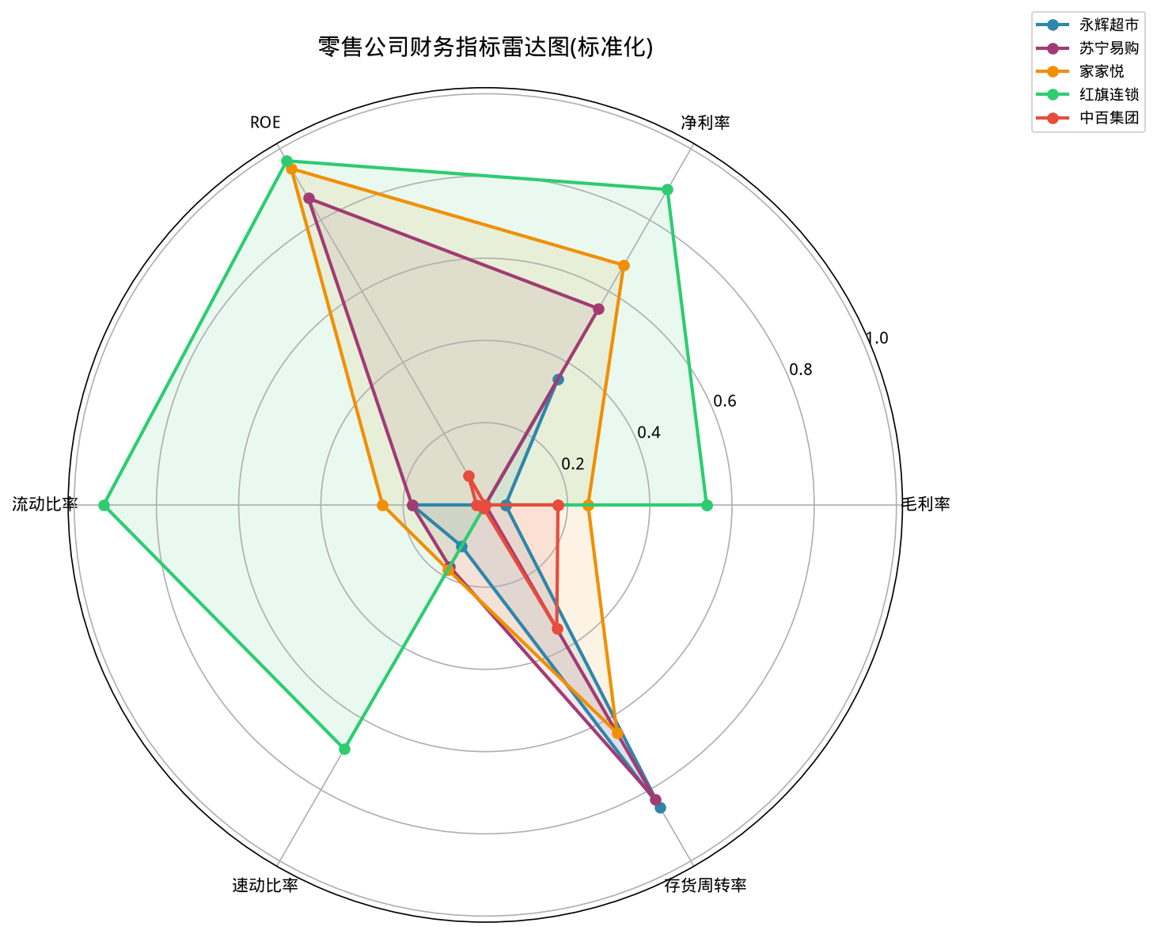
图11 零售公司财务指标雷达图（标准化）
图12展示了中国消费者信心指数的长期趋势（2007-2026年），12个月移动平均线平滑了短期波动，清晰呈现了2020年以来的信心指数下滑趋势。
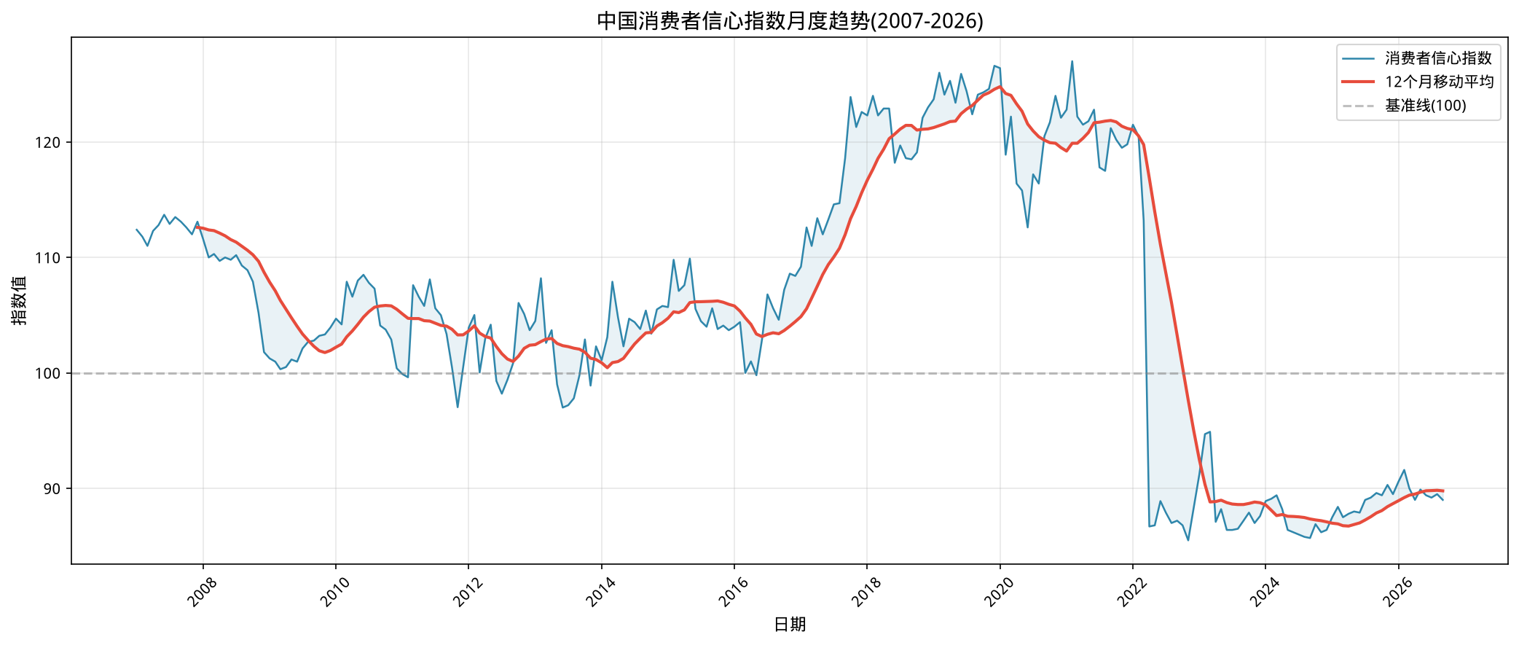
图12 中国消费者信心指数月度趋势
图13为10家零售公司9个关键财务指标的相关性矩阵热力图。营收与净利润呈现显著正相关，毛利率与净利率高度正相关，资产负债率与流动比率呈现显著负相关，这些发现与财务分析理论一致。
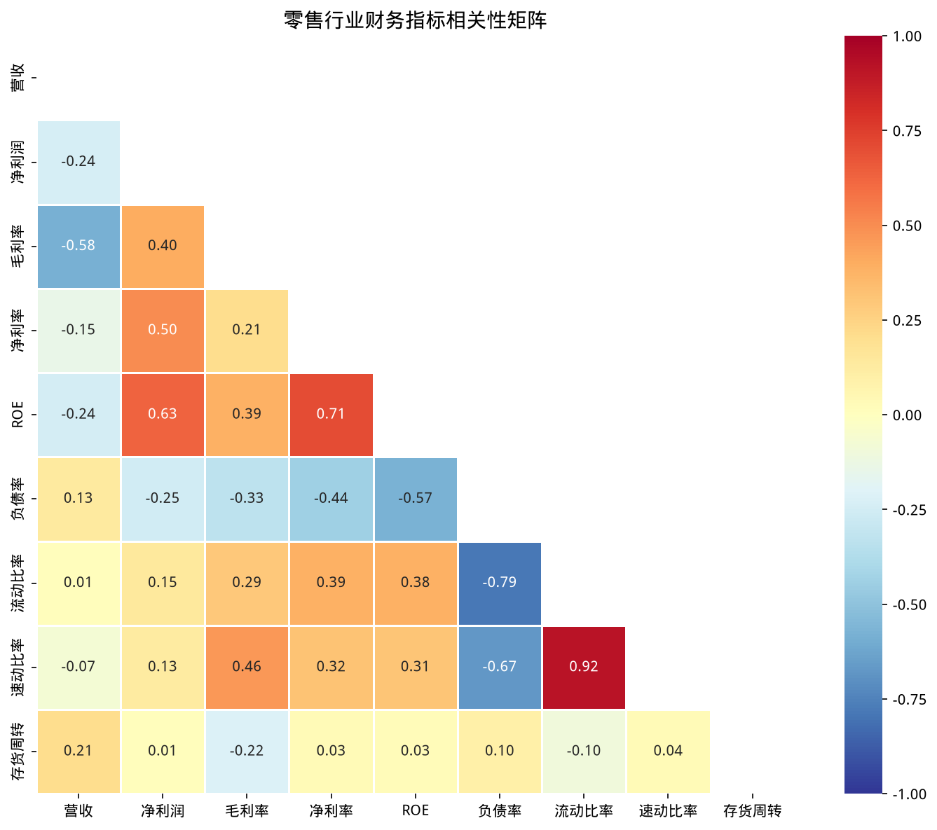
图13 零售行业财务指标相关性矩阵
图14为各公司最新年度营收对比的水平柱状图，直观展现了行业营收规模的梯队分布。
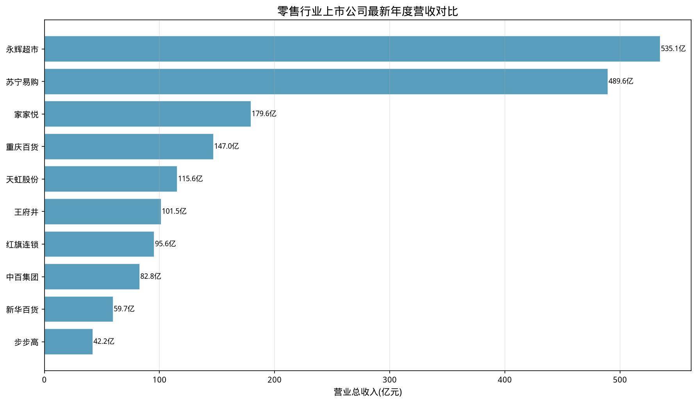
图14 零售行业上市公司最新年度营收对比
图15以热力图形式展示了永辉超市各年各月的收益率分布，红色表示正收益，绿色表示负收益。该图有助于识别季节性收益模式。
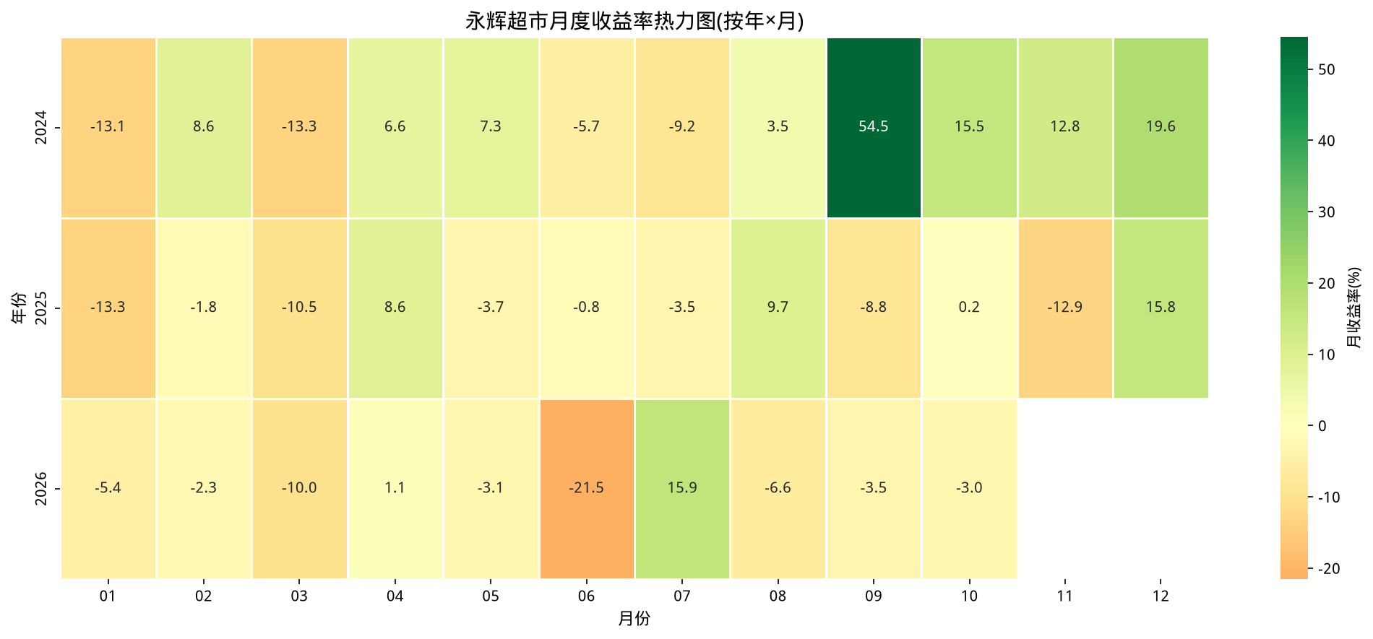
图15 永辉超市月度收益率热力图
图16展示了20日滚动的年化波动率，反映市场风险水平的动态变化。期间平均年化波动率为53.6%。
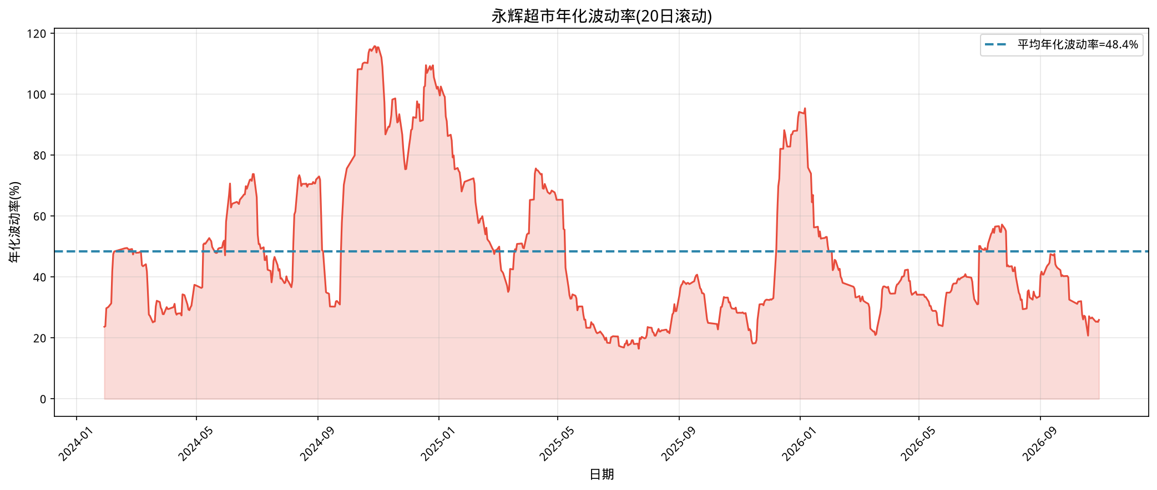
图16 永辉超市年化波动率（20日滚动）
图17将消费者信心指数与同期股价走势进行对比，探索宏观消费情绪与个股表现的关联。
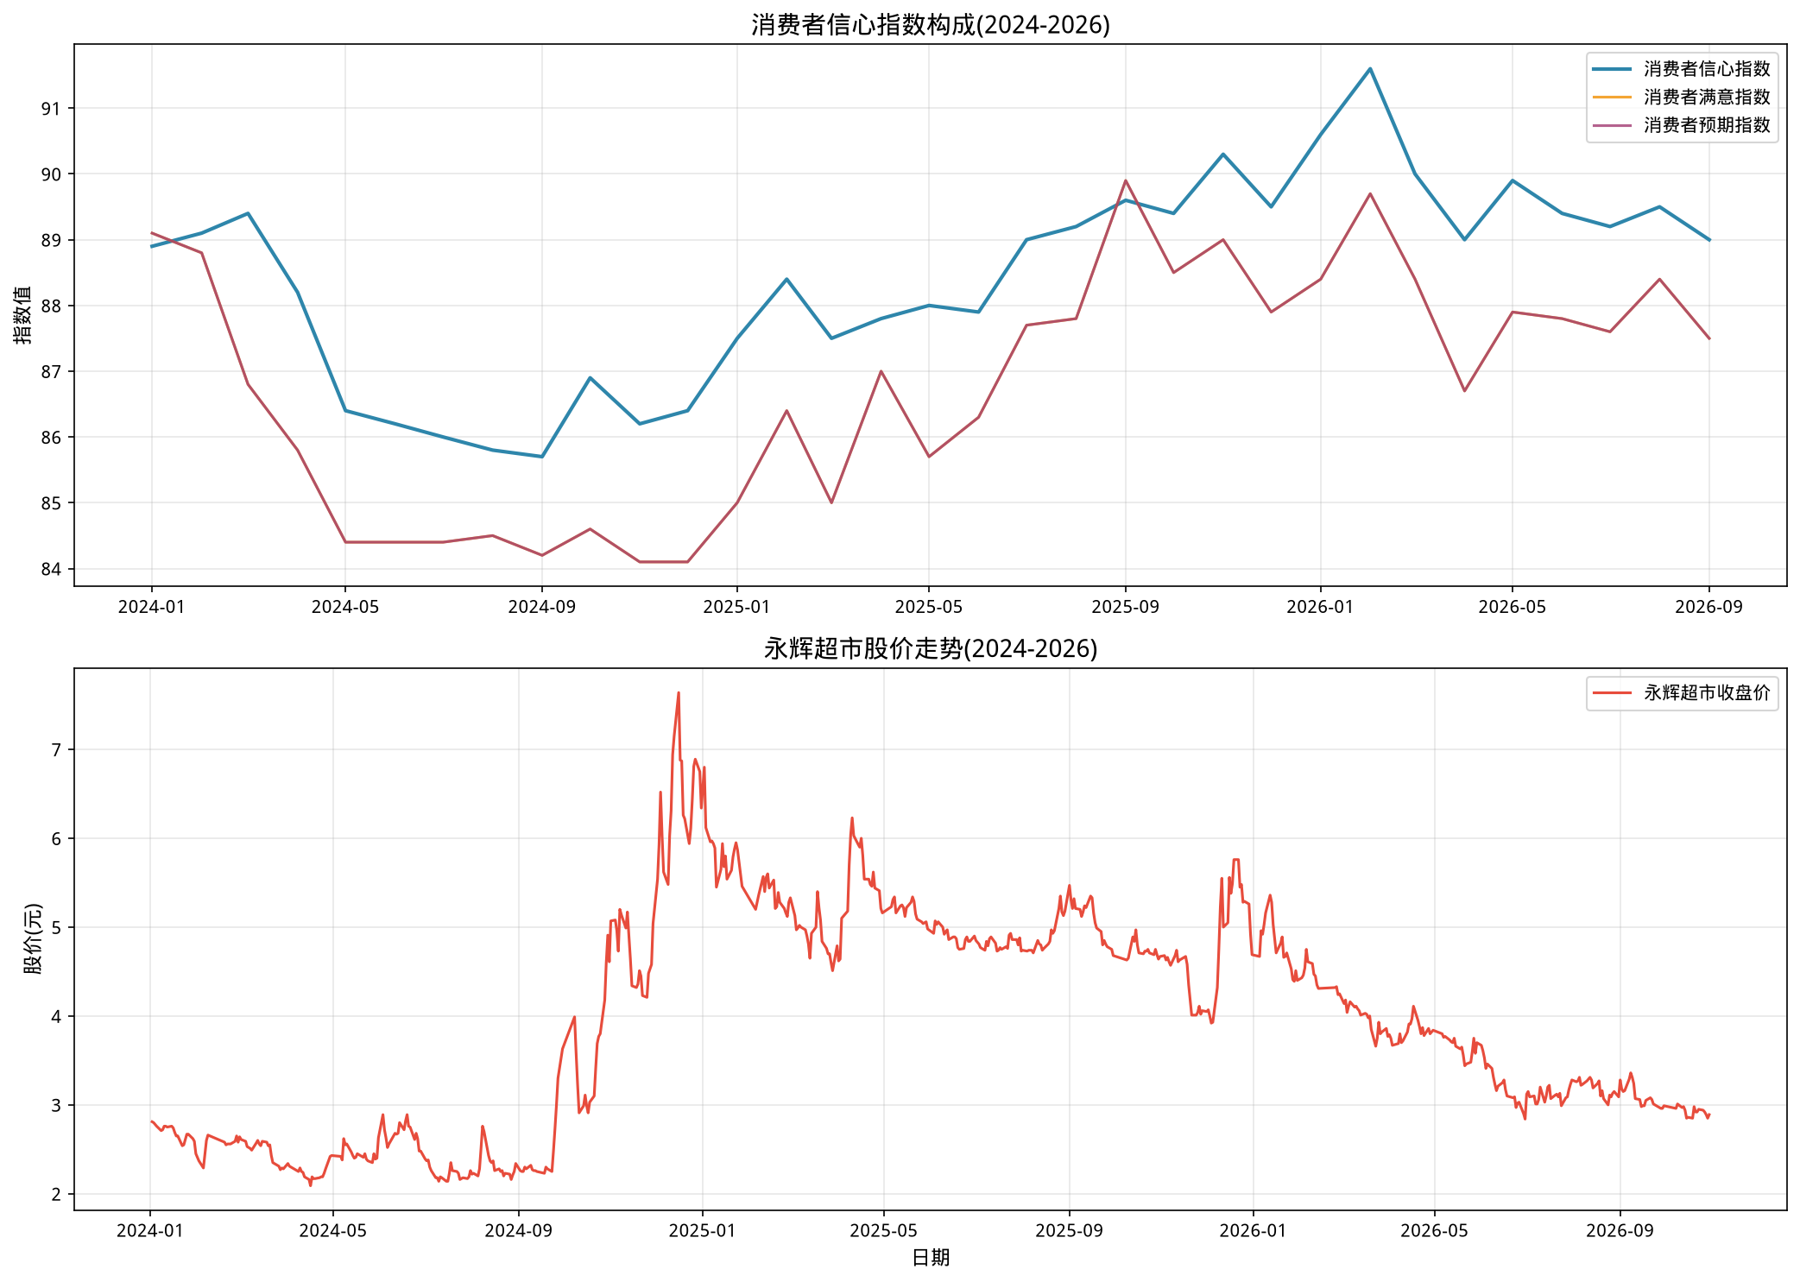
图17 消费者信心指数与股价关联分析
图18为ROE与营收增长率的散点气泡图，气泡大小代表营收规模。该图综合呈现了公司的盈利能力、成长性和规模三个维度。
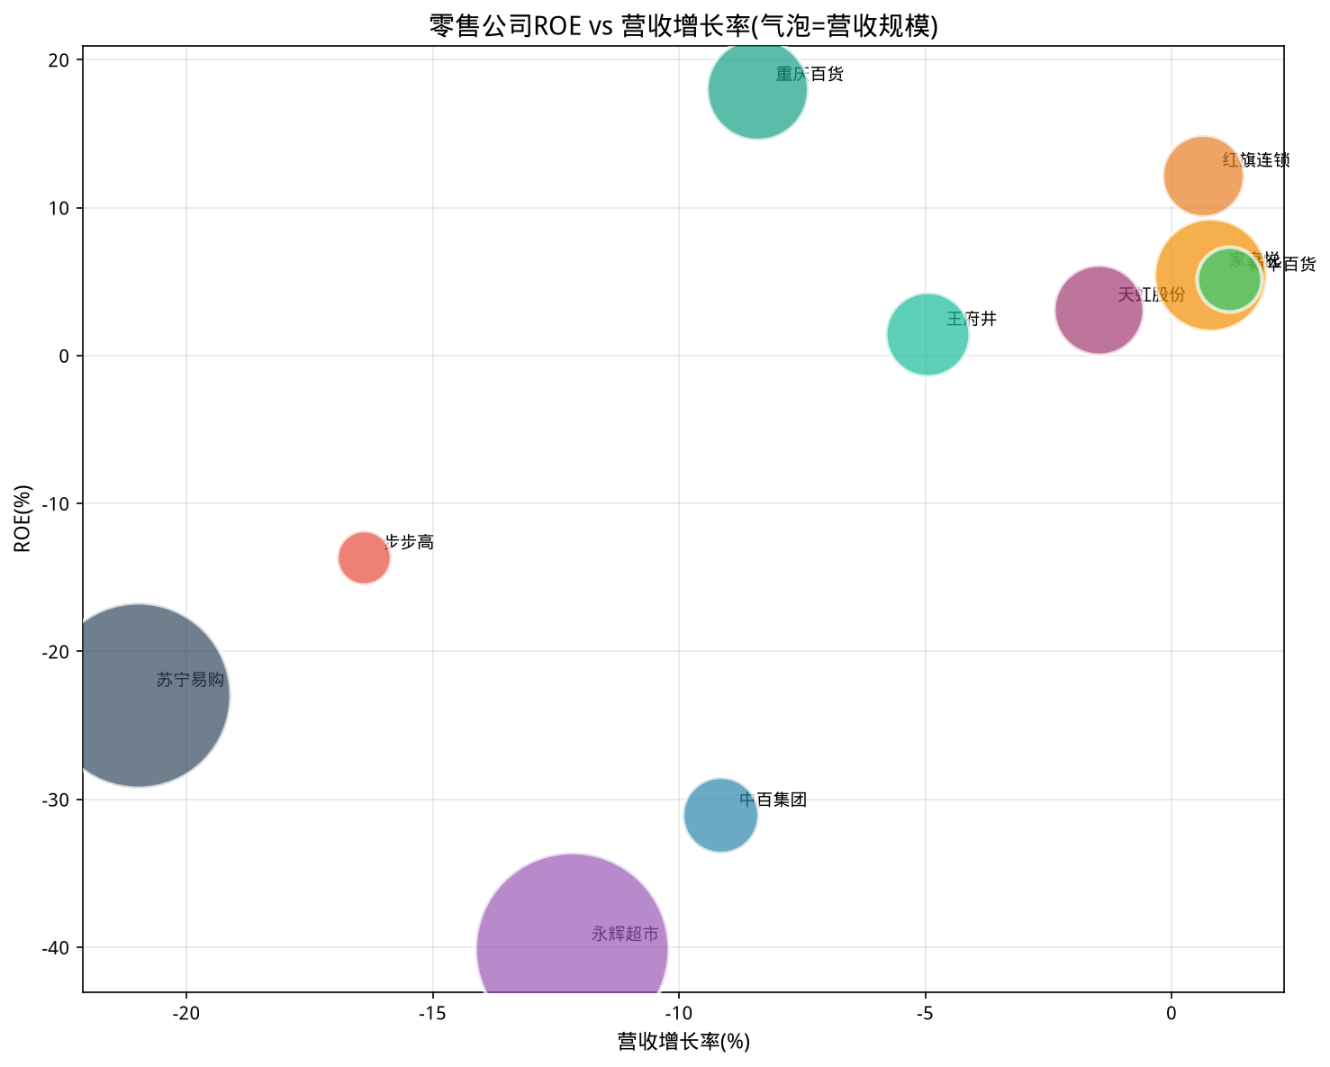
图18 零售公司ROE与营收增长率散点图

5.4 交互式可视化大屏
本研究使用ECharts（通过Pyecharts生成HTML）搭建了" A股零售行业商业数据分析"交互式大屏，大屏包含13个联动组件：6个KPI指标卡片（最新收盘价、涨跌幅、20日均量、年化波动率、最大回撤、消费者信心指数）、1个股价趋势图（含均线和布林带，支持缩放滑动条）、1个月度成交额面积图、1个消费者信心仪表盘、1个涨跌天数环形饼图、1个营收对比横向柱状图和1个财务指标雷达图。
大屏采用暗色主题设计，所有图表支持鼠标悬停提示、缩放和响应式布局。全部由Python代码生成，未使用Power BI、Tableau、Fine BI等任何BI软件。大屏文件为dashboard_retail_analysis.html，可在浏览器中直接打开交互使用。

6 商业案例分析

6.1 案例背景
以永辉超市（601933）为核心案例，结合10家零售行业上市公司的横向对比，从股价表现、财务健康度、行业竞争格局和宏观环境四个维度进行综合商业分析。永辉超市作为中国最大的民营超市企业之一，其经营数据和市场表现对整个零售行业具有代表性意义。

6.2 结果解读
（1）股价走势方面：永辉超市2024-2026年期间股价呈现震荡下行态势，技术面的均线系统和布林带均显示偏弱格局。月度成交额波动较大，环比增长率的标准差反映了市场情绪的不稳定性。
（2）行业格局方面：帕累托分析显示行业营收高度集中于永辉超市和苏宁易购两家头部企业（A类），行业集中度较高。波士顿矩阵显示多数企业处于"现金牛"或"瘦狗"象限，反映零售行业整体增长乏力的现状。
（3）宏观环境方面：消费者信心指数自2022年以来持续低于100的基准线，最新值为89.0，消费信心不足对零售行业的营收增长构成持续压力。
（4）财务健康度方面：各公司的毛利率、净利率和ROE差异较大，反映出不同经营策略下的盈利能力分化。流动比率和速动比率的分析显示部分企业面临短期偿债压力。

6.3 商业建议
基于以上数据分析结果，提出以下5条可操作的商业建议：
建议一：高价值客户精细化运营。帕累托分析显示头部企业贡献了行业80%以上的营收，建议零售企业借鉴RFM模型思想，对客户进行分层管理，针对高价值客户提供差异化服务和会员权益，提升客户留存率和生命周期价值。数据支撑：A类企业的营收集中度表明客户结构对营收稳定性影响重大。
建议二：库存周转优化。财务数据显示各公司的存货周转率差异显著，建议存货周转天数偏高的企业引入智能补货系统和需求预测模型，降低库存积压风险。数据支撑：存货周转率与ROE的相关性分析表明，提升周转效率可有效改善盈利能力。
建议三：线上线下融合发展。波士顿矩阵分析显示行业整体增长放缓，建议传统零售企业加速数字化转型，通过私域流量运营、直播带货、社区团购等新渠道拓展增量。数据支撑：消费者信心指数持续走低表明传统渠道获客成本上升，线上渠道是降本增效的有效途径。
建议四：差异化定价策略。日收益率分布的厚尾特征和波动率分析表明市场对价格敏感度较高，建议企业运用数据分析技术实施动态定价和精准促销，在保证毛利的同时提升价格竞争力。数据支撑：毛利率与净利率的相关性分析显示，优化定价策略可直接传导至利润端。
建议五：数据驱动的决策体系。本研究的SARIMA预测模型和多种可视化图表展示了数据分析在商业决策中的应用价值，建议零售企业建立数据中台，将销售数据、库存数据、客户数据和财务数据整合分析，实现从"经验驱动"到"数据驱动"的决策模式转型。数据支撑：多模型综合分析的结果表明，数据驱动的洞察能够揭示隐藏在大量数据中的商业规律。

7 结论与展望

7.1 研究结论
本研究以A股零售行业上市公司为对象，基于AkShare数据接口获取了990条真实数据记录，完成了数据清洗、4种商业分析模型应用、18张Python可视化图表和1个交互式大屏的端到端分析流程。主要结论如下：
第一，零售行业整体面临营收下滑和增长放缓的挑战，行业集中度较高，头部企业（永辉超市、苏宁易购）占据绝对市场份额优势。
第二，波士顿矩阵分析揭示多数零售企业处于"现金牛"或"瘦狗"象限，行业整体缺乏高增长"明星"型企业。
第三，消费者信心指数持续低于100基准线，宏观消费环境对零售行业复苏构成持续压力。
第四，SARIMA时间序列预测模型可用于零售企业股价趋势预判，但受限于数据样本量，预测精度有待提升。
第五，Python技术栈（Pandas+Matplotlib+Seaborn+Pyecharts+ECharts）能够完整覆盖商业数据分析的全部环节，生成的图表和大屏质量可媲美专业BI工具。

7.2 局限性与展望
本研究的局限性主要在于：（1）日K线数据仅获取到永辉超市一家公司的完整数据，其他公司因数据接口频率限制未能获取，限制了横向对比的深度；（2）SARIMA预测的MAPE偏高（42.84%），与月度数据样本量有限（34条）有关，未来可引入更多预测模型（如Prophet、LSTM）进行对比；（3）财务数据为年度频率，颗粒度较粗，无法捕捉季度经营波动。
未来展望：（1）可扩展数据源，引入Kaggle Olist电商数据集等进行跨市场对比分析；（2）在用户行为分析方面引入RFM模型和同期群分析，深入挖掘客户价值；（3）利用NLP技术对零售企业年报文本进行情感分析，提取管理层对未来经营的预期信号。

7.3 AI使用披露
本研究在以下环节使用了AI辅助工具：（1）代码编写环节——使用AI辅助生成部分Python数据处理和可视化代码框架，并在此基础上进行人工调试和优化；（2）论文撰写环节——使用AI辅助梳理论文结构和语言表达，核心分析逻辑、数据解读和商业建议均由作者基于分析结果独立完成。关键提示词示例包括："基于AkShare获取A股零售行业日K线数据""SARIMA模型参数选择与回测""帕累托分析的Python实现"等。

参考文献
[1] 李庆丰. Excel数据可视化——从图表到数据大屏[M]. 北京: 电子工业出版社, 2023.
[2] AkShare官方文档[EB/OL]. https://akshare.akfamily.xyz/, 2024.
[3] McKinsey & Company. The State of Retail 2025[R]. New York: McKinsey, 2025.
[4] 国家统计局. 中国统计年鉴2025[M]. 北京: 中国统计出版社, 2025.
[5] Box G E P, Jenkins G M, Reinsel G C. Time Series Analysis: Forecasting and Control[M]. 5th ed. Hoboken: Wiley, 2015.
[6] Juran J M. Juran on Quality by Design[M]. New York: Free Press, 1992.
[7] Henderson B D. The Product Portfolio[M]. Boston: Boston Consulting Group, 1970.
[8] Pandas Development Team. pandas: powerful Python data analysis toolkit[EB/OL]. https://pandas.pydata.org/, 2024.
[9] Matplotlib Development Team. Matplotlib: Python 2D plotting library[EB/OL]. https://matplotlib.org/, 2024.
[10] ECharts Development Team. Apache ECharts[EB/OL]. https://echarts.apache.org/, 2024.

附录

A 核心代码片段
# 数据获取（akshare接口调用）
import akshare as ak
df = ak.stock_zh_a_hist(symbol="601933", period="daily",
start_date="20240101", end_date="20261031", adjust="qfq")

# SARIMA时间序列预测
from statsmodels.tsa.statespace.sarimax import SARIMAX
model = SARIMAX(ts, order=(1,1,1), seasonal_order=(1,1,1,12))
results = model.fit()
forecast = results.get_forecast(steps=6)

B 项目目录结构
bda_project/
├── data/raw/ 原始数据
├── data/clean/ 清洗后数据与合规声明
├── scripts/ 分析脚本
│ ├── 01_fetch_data.py
│ ├── 02_clean_and_analyze.py
│ ├── 03_models_and_visuals.py
│ ├── 04_dashboard.py
│ └── 05_generate_paper.py
├── outputs/figures/ 18张图表
├── outputs/ 大屏HTML与论文DOCX
└── requirements.txt

C 图表索引
fig01: 股价趋势与均线
fig02: 股价与成交量
fig03: 月度成交额环比分析
fig04: K线图
fig05: 日收益率分布
fig06: 星期效应箱线图
fig07: SARIMA预测
fig08: Holt-Winters预测
fig09: 帕累托分析
fig10: 波士顿矩阵
fig11: 财务雷达图
fig12: 消费者信心指数趋势
fig13: 相关性热力图
fig14: 营收对比
fig15: 月收益率热力图
fig16: 波动率分析
fig17: 宏观与股价关联
fig18: ROE与增长率散点

